Необходимо изучить представленный учебный материал и ответить на вопросы в конце задания, а также ответить на представленные вопросы . Ответы выслать преподавателю Филиппову В.Н на Viber 89504345857.
Также ответы можно присылать на электронную почту: valera.filippov.2018@mail.ru
Обработка фасонных поверхностей.
Фасонные поверхности могут быть получены на токарных ,фрезерных . револьверных , строгальных и шлифовальных станках одним из следующих способов :
- Фасонным инструментом , профиль которого соответствует профилю обрабатываемой поверхности ;
- Стандартным инструментом с движением его по криволинейному контуру ;
- Комбинированным методом.
Фасонными инструментом можно обрабатывать как наружные , так и внутренние поверхности .
Резцы делятся на радиальные ,подача которых направлена по радиусу к обрабатываемой поверхности , и тангенциальные подача которых направлена по касательной к образующей поверхности . Точность диаметральных размеров поверхностей обработанных радиальными резцами , зависит от точности установки и точности выполнения поперечной подачи. При обработке тангенциальными резцами от точности установки резца .
Фасонные резцы делятся на круглые и призматические.
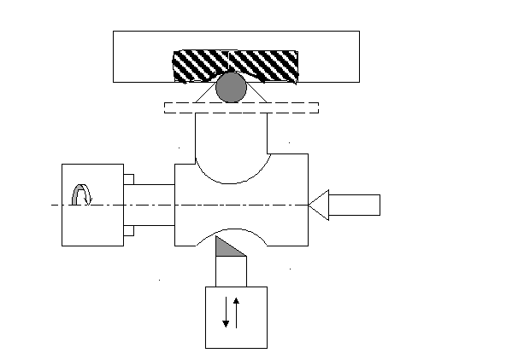При обработке на токарных станках фасонных поверхностей применяются копиры с роликами . Поперечный суппорт на жестком кронштейне имеет ролик , упирающийся в кривую копира ,который имеет обратный обрабатываемой поверхности профиль . По контуру катится ролик ,обеспечивая поперечную подачу ,а продольная подача осуществляется механизмом продольной подачи суппорта . Конструктивно прижим ролика к копиру может быть осуществлен грузом ,либо перемещаться роликом по пазу .
Очень часто обработка фасонных поверхностей производится фрезерованием по методу ручных подач или по разметке .
По первому способу устанавливаем и закрепляем заготовку непосредственно на столе станка , подбираем концевую фрезу , диаметр которой позволит получить все закругления . Криволинейный контур можно фрезеровать ручными и поперечными подачами , механической продольной и ручной поперечной подачами и наоборот .
Полное врезание фрезы в места заготовки ,имеющие большой припуск , может привести к поломке фрезы . Обработку следует вести за несколько рабочих ходов не доходя до линии разметки на 1,5…2 мм .Получив примерно одинаковый припуск по всему криволинейному контуру , далее следует фрезеровать заготовку при одновременной подаче в продольном и поперечном направлениях ,соблюдая равномерность и плавность перемещения стола .
Во время фрезерования необходимо обращать особое внимание на контакт между фрезой и обрабатываемой поверхностью : фреза должна срезать только половину кернов.
Обработку необходимо вести методом встречного фрезерования во избежание подрыва заготовки и поломки фрезы. После чистового рабочего хода необходимо проверять размеры и конфигурацию детали штангельциркулем и специальными шаблонами , предварительно сняв заусенцы.
Способ обработки фасонных поверхностей по разметке является менее производительным и точным . Он применяется при изготовлении небольшого числа деталей .Работа производится концевой фрезой на вертикально-фрезерных станках при двух одновременно действующих ручных подачах . Величины этих подач должны быть такими , чтобы в результате одновременного их действия обрабатываемая поверхность получила заданную форму .
Профильное шлифование
Для первых двух видов шлифования нужны плоскошлифовальные станки с повышенной точностью механизмов вертикальной и поперечной подачи .
Первый видиспользует шлифовальный круг ,цилиндрическая поверхность которого полностью повторяет профиль или часть профиля детали . Деталь шлифуется только периферией круга.
При втором виде используют обычные шлифовальные круги с прямым профилем , у цилиндрическая и боковая поверхности образуют прямой угол .При этом используют два приема :
1.- шлифуемую поверхность детали необходимо сориентировать относительно цилиндрической или боковой поверхности шлифовального круга ;
2.- шлифуемой детали необходимо придать определенное локальное движение , благодаря которому деталь в процессе шлифования примет желаемую форму .
С помощью первого приемаобрабатывают детали с профилями , которые состоят из прямоугольных элементов.
Эти профили могут располагаться под различными углами к цилиндрической и боковой поверхностям шлифовального круга. Непрофилированным кругом невозможно шлифовать острые (< 90 град.) внутренние углы .Трудно получать углы с R<0,05…0,08 мм.
С помощью второго приемаможно шлифовать профили ,которые состоят из элементарных кривых дуг или сопряжений дуг и прямых . Шлифовать можно как периферией ,так и торцом круга.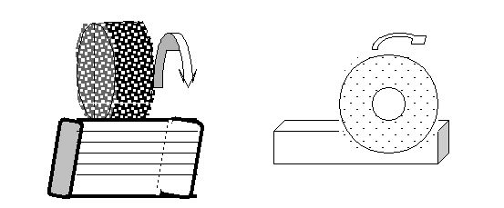
Объединив оба приема можно шлифовать сложные профили- выпуклые сопряжения прямых и радиусов.
Преимущества профильного шлифования на плоскошлифовальных станках по сравнению с оптико – шлифовальными:
- высокая производительность труда ,возможность одновременного шлифования всего профиля детали , а не отдельных точек или линий;
- возможность одновременного шлифования нескольких деталей ,что обеспечивает полную
взаимозаменяемость получаемых деталей ;
- возможность шлифования деталей больших габаритных размеров ;
- точное и удобное базирование деталей на столе плоскошлифовального станка.
Недостатки:
- высокая трудоемкость операций контроля профиля и размеров деталей ;
- высокая трудоемкость операции профилирования шлифовального круга;
- высокая трудоемкость шлифования сложного профиля на одной или двух деталях;
- потребность в шлифовщиках высокой квалификации.
Методы профильного шлифования .
1. Метод элементарного профилирования .
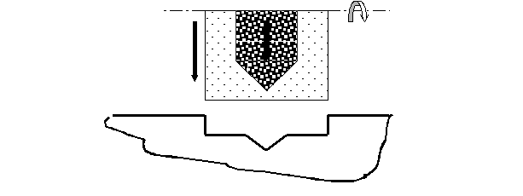
Для правки шлифовальных кругов используют:
- алмазные карандаши ;
- специальные шарошки.
В первом случае производится профилирование по шаблону , когда профиль шаблона переносят на шлифовальный круг .Для этого профиль копировального ножа должен полностью соответствовать профилю острия алмаза .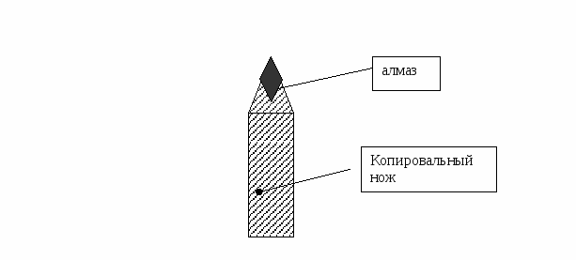
Копировальный нож приспособления перемещают рукой по профилю шаблона и острие алмаза в тоже время повторяет такой же профиль на шлифовальном круге .
При профилировании с помощью шарошки получают малые радиусы и глубокие профили , которые нельзя выполнить алмазной иглой. Профильную шарошку закрепляют в свободно вращающемся держателе на столе плоскошлифовального станка .Шлифовальный круг приближается к шарошке .После соприкосновения их поверхностей с помощью ручной подачи медленно врезаются шарошкой в шлифовальный круг . Шарошка вращается вместе с
Кругом и вдавливается в его поверхность ,образуя профиль на шлифовальном круге .
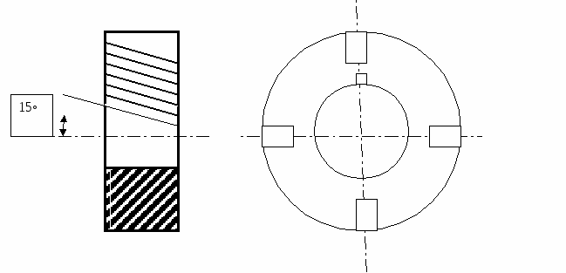
Изготавливают шарошки из сталей У8А…У10А с закалкой на Н С 61…64.На шарошке фрезеруются неравномерно расположенные канавки.
2. Метод ориентации деталей .
Различают три вида ориентации деталей :
- ориентация шлифуемой поверхности производится параллельно или перпендикулярно плоскости стола шлифовального станка;
- ориентация происходит под двумя углами к плоскости стола шлифовального станка с помощью синусных приспособлений ;
- ориентирование детали проводится под одним углом на синусных приспособлениях двойного действия.
Для крепления деталей в процессе шлифования применяют :
- магнитные приспособления ;
- ограничительные прокладки ;
- призмы для профильного шлифования ;
- тиски для профильного шлифования .
3. Метод поворота детали.
Теоретически шлифованием непрофильным шлифовальным кругом можно получить любой профиль, состоящий из выпуклых дуг, для этого необходимо постоянно в процессе шлифования поворачивать и перемещать деталь , придавая ей различные положения .Обычно используют только элементарные повороты и прямолинейные перемещения , которые позволяют получить часть круговой ,овальной или плоской поверхностей.
Для осуществления сложных поворотных движений необходимо изготавливать трудоемкие и громоздкие приспособления . Поэтому сложные дуги выгоднее шлифовать на оптико-шлифовальных станках или получать методом копирования . Если деталь шлифуют на плоскошлифовальных станках в центрах ,то ось центров можно ориентировать параллельно или перпендикулярно оси шлифовального круга . Поворот деталь в процессе шлифования осуществляется рукой .

Контрольные вопросы:
- Что такое фасонные заготовки?
- Как проводится притирка заготовок
- Способы проверки качества выполненной работы

